附件1

2020年度统计专业技术资格考试合格
纸质证书申领流程

一、考生自行登录广西资质考试证书申领系统（网址：116.252.37.228:18090/apt/index.jspx），依系统提示准确输入姓名、身份证号，点击“登录”。
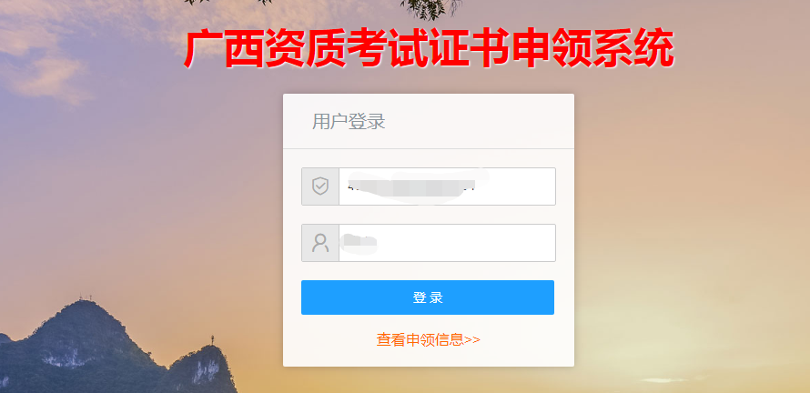
二、进入系统后，点击“证书申领”，在再次确认个人信息无误后点击“证书查询”，而后点击“我要申领”。

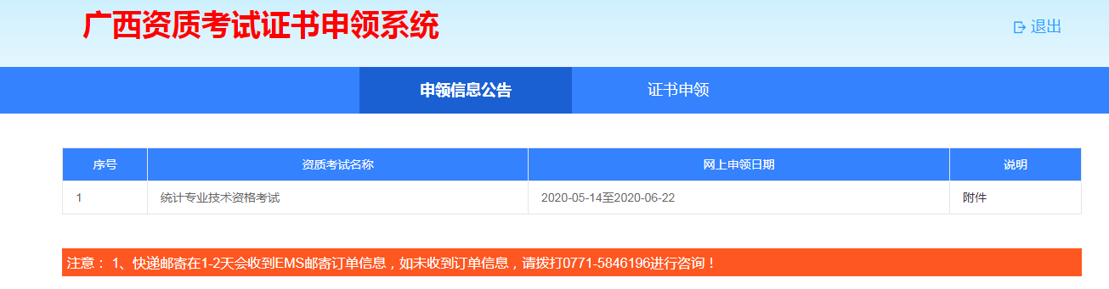
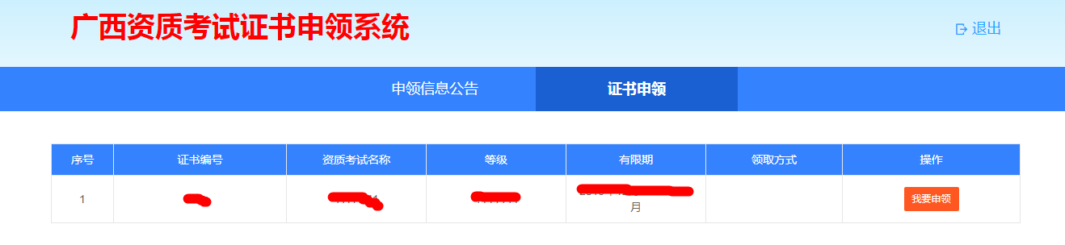
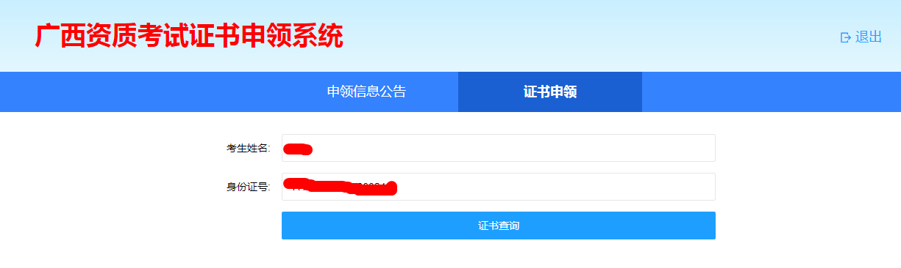
三、进入“我要申领”界面后，“申领方式”项：
1.选择“快递邮寄”的考生
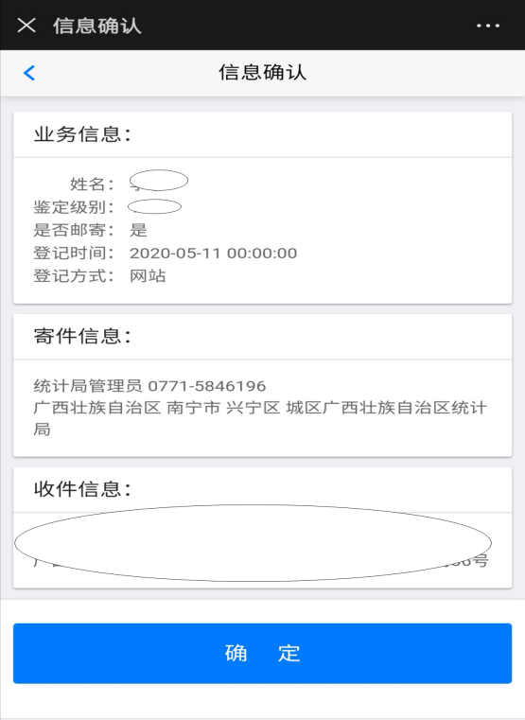
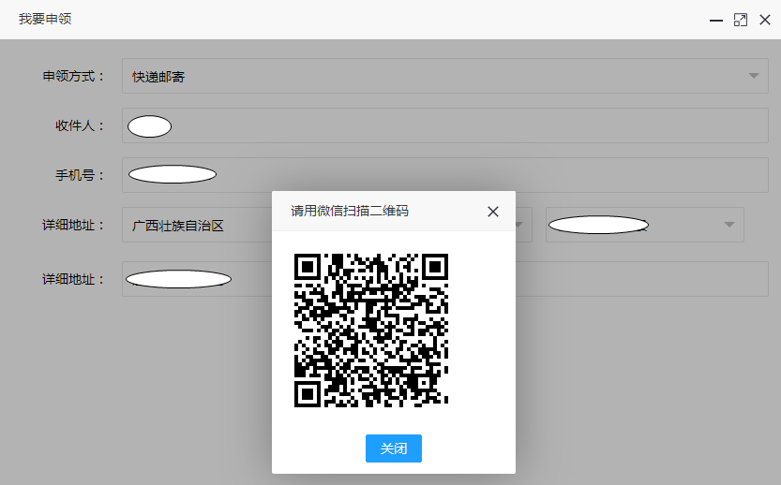
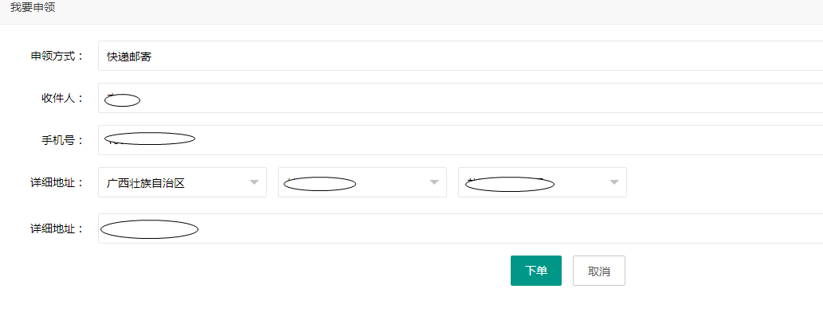
（1）准确填写收件人姓名、手机号、详细地址等信息，点击“下单”，界面弹出二维码，手机打开微信，扫描二维码，手机会自动跳转广西邮政速递EMS收寄界面。
（2）考生根据界面提示，分别点击“进入下一步操作”“我已阅读并同意以上条款”，进入“信息确认”界面。考生在确认业务信息和收件信息栏中内容无误后，点击“确定”。

（3）微信支付环节。确认支付信息后，点击“确定”，而后确认交易金额，确认支付。支付成功后，合格证书依据申领先后顺序陆续寄出，注意接听中国邮政快递人员的联系电话。
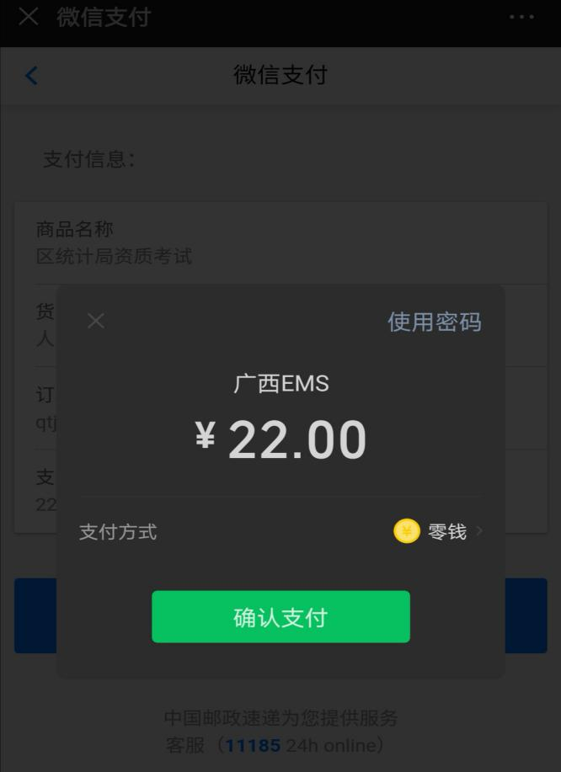
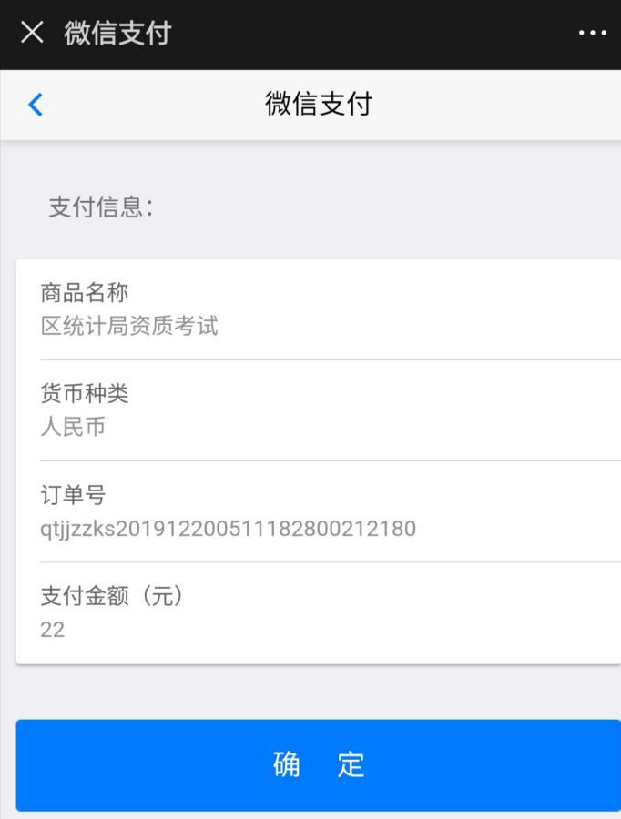
注意：请选择邮寄的考生申领过程及时完成在线支付邮寄费用,退出页面后将无法继续支付，未成功支付的，填写的个人信息全部清除，申领不成功。
2.选择“现场领取”的考生
不需填写联系电话和邮寄地址，系统会自动弹出领取界面，直接点击“领取”。本人凭有效居民身份证原件到自治区统计局或各地市统计局现场领取；由他人代领的，需提供考生本人身份证复印件一份（现场查验原件），受委托人身份证复印件一份（现场查验原件），委托书（模板见附件2）。预计邮寄证书工作完成后接受现场领取证书，以各地统计局具体工作安排为准。
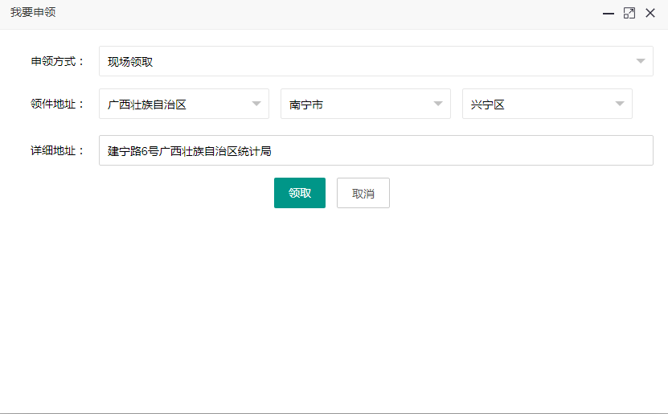
四、完成证书领取登记的考生（包括选择邮寄和不邮寄）再次进入系统查询，系统会提示你领取证书的方式。
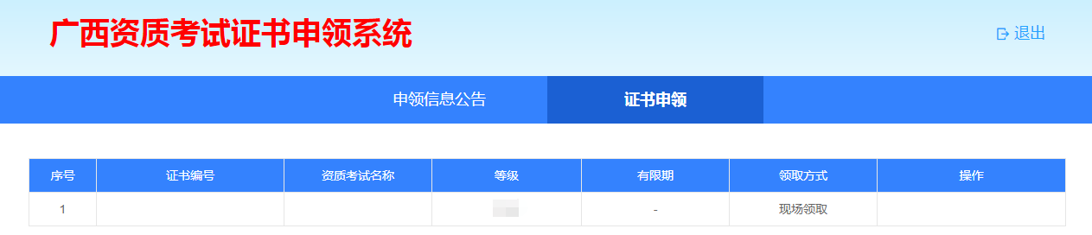
附件2

委 托 书 （模板）

委托人：
身份证号:
联系电话：

受委托人：
身份证号:
联系电话：

本人因 原因，不能亲自领取 证书，特委托 作为我的代理人，全权代表我办理相关事项，对受托人在办理上述事项过程中所签署的相关文件，我均予以认可，并承担相应的责任。
委托期限：自签字之日起至上述事项办完为止。

委托人: （手写并加盖手印）
年 月 日

附件3

现场领取地址及联系方式

单 位 | 地 址 | 联系电话
自治区统计局 | 南宁市兴宁区建宁路6号 | 0771-5846196
南宁市统计局 | 南宁市嘉宾路1号 | 0771-5539335
柳州市统计局 | 柳州市文昌路66号 | 0772-2825241
桂林市统计局 | 桂林市临桂区西城中路69号创业大厦主楼5楼 | 0773-2822560
梧州市统计局 | 梧州市长洲区新兴三路1号市政府大楼五楼 | 0774-3828554
玉林市统计局 | 玉林市玉东大道1号 | 0775-2825472
贵港市统计局 | 贵港市行政中心西区五楼 | 0775-4563451
百色市统计局 | 百色市右江区爱新街文体巷17号 | 0776-2826700
钦州市统计局 | 钦州市永福东大街11号市行政中心中心B座9楼 | 0777-2824439
河池市统计局 | 河池市金城中路296号 | 0778-2081802
北海市统计局 | 北海市和平路东二巷2号 | 0779-2024836
防城港市统计局 | 防城港市港口区行政中心区红树林大厦东塔1703办公室 | 0770-2822555、2826107
崇左市统计局 | 崇左市江州区新城路1号行政中心政协区二楼 | 0771-7968156
来宾市统计局 | 来宾市人民路1号 | 0772-4278856
贺州市统计局 | 贺州市八步区城东街道星光路48号 | 0774-5123450

